Lampiran Validasi Instrument
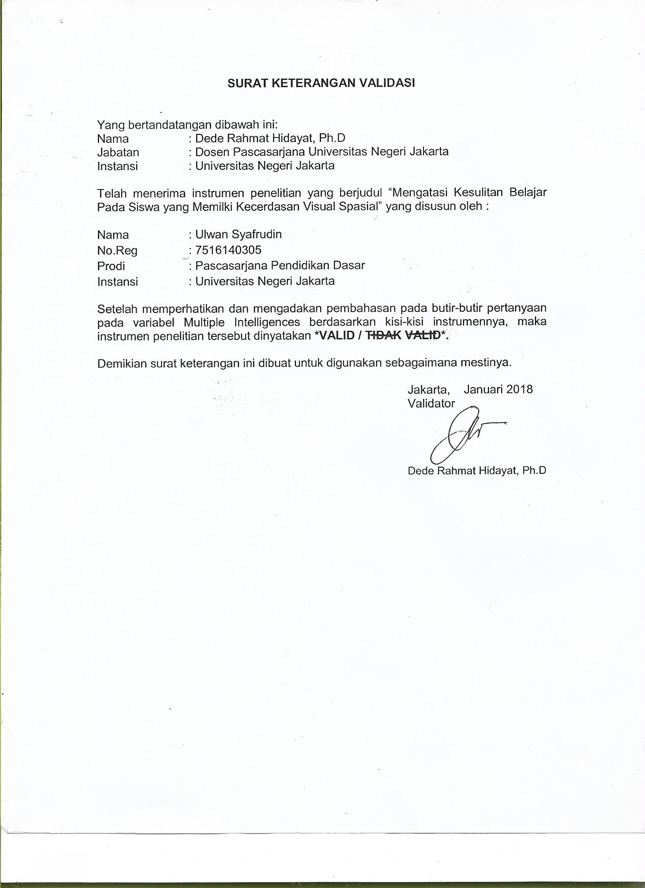
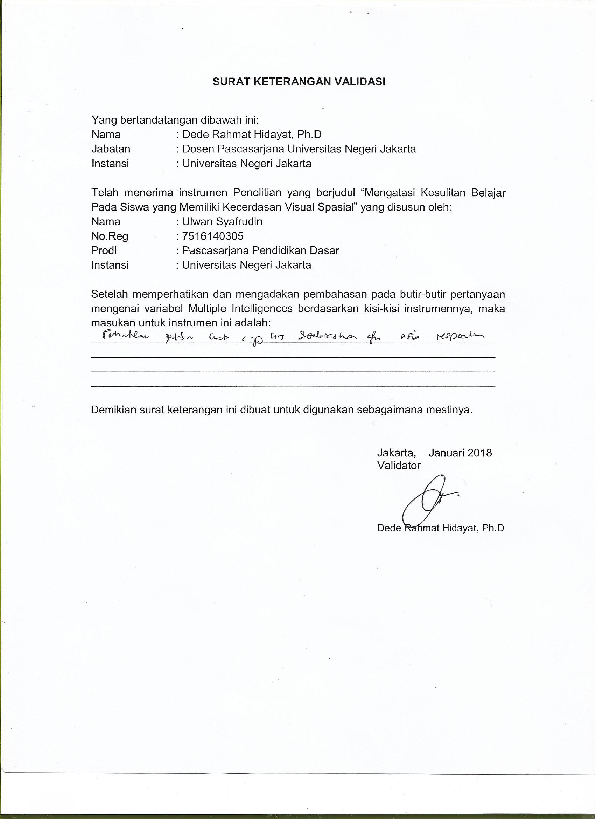

Lampiran Instrument Multiple Inteligence
Kisi-kisi Instrument
Intrument ini terdiri dari 80 butir pernyataan dari 8 kecerdasan majemuk dengan menggunakan skala motif yang terdiri dari lima pilihan, yaitu sangat Setuju (SST), Setuju (ST), Agak Setujuh (AS), Tidak Setuju (TS), dan sangat tidak Setuju (STS). Masing-masing pernyataan diberi skor satu sampai lima.

- Kecerdasan Linguistik

Varibel Multiple Intelligence | Indikator | No Butir
Kecerdasan Linguistik | Menulis lebih baik dari rata-rata usianya | 7
Kecerdasan Linguistik | Membuat cerita/dongeng atau menceritakan lelucon dan cerita | 1
Kecerdasan Linguistik | Memiliki ingatan yang baik untuk nama,tempat,tanggal, atau hal sepele/trivia | 2
Kecerdasan Linguistik | Menyukai permainan kata | 3
Kecerdasan Linguistik | menyenangi membaca buku | 9
Kecerdasan Linguistik | Mengeja kata-kata akurat(atau jika masih di prasekolah, perkembangan ejaannya sudah di tingkat lanjut, lebih tinggi dari usianya) | 5
Kecerdasan Linguistik | Menghargai sajak/puisi, permainan kata-kata, permainan bahasa | 6
Kecerdasan Linguistik | Suka mendengarkan kata yang diucapkan (cerita, komentar di radio, buku yang berbicara) | 8
Kecerdasan Linguistik | Memiliki kosakata yang baik untuk usianya | 5
Kecerdasan Linguistik | Berkomunikasi dengan orang lain dengan cara lisan yang sangat baik | 10

- Kecerdasan Logis-Matematis

Variabel Multiple Intelligence | Indikator | No Butir
Logis- Matematis | Banyak bertanya tentang bagaimana sesuatu bekerja | 1
Logis- Matematis | Suka bekerja atau bermaian dengan angka | 2
Logis- Matematis | Suka kelas matematika atau menikmati berhitung dan melakukan hal-hal lain dengan angka | 3
Logis- Matematis | Menemukan bahwa matematika dan permainan-permainan dalam komputer sangat menarik | 6
Logis- Matematis | Suka permainan catur atau permainan strategi. | 7
Logis- Matematis | Suka memecahkan teka-teki logika atau permainan asah otak | 2
Logis- Matematis | Suka menempatkan hal-hal dalam kategori, hierarki, atau pola-pola lainnya. | 9
Logis- Matematis | Suka melakukan percobaan di kelas sains atau bermain bebas | 5
Logis- Matematis | Mengerjakan baik ajaran Piaget-jenis penilaian dari berpikir logis | 4,8
Logis- Matematis | Menunjukkan minat dalam pelajaran-pelajaran yang berkaitan dengan sains | 10

- Kecerdasan Spasial

Variabel Multiple Intelligence | Indikator | No Butir
Visual Spasial | Melaporkan gambar visual yang jelas | 8
Visual Spasial | Membaca peta, grafik, dan diagram lebih mudah dari teks | 1,5,9
Visual Spasial | Banyak melamun | 2
Visual Spasial | Suka kegiatan seni | 3
Visual Spasial | Menggambar dengan baik | 4
Visual Spasial | Suka melihat film, slide atau presentasi visual lainnya | 10
Visual Spasial | Suka mengerjakan teka-teki, labirin, atau kegiatan-kegiatan visual yang mirip | 7
Visual Spasial | Membangun kontruksi tiga dimensi yang menarik (misalnya, bangunan lego) | 8
Visual Spasial | Mendapatkan lebih banyak gambar daripada kata-kata saat membaca | 7
Visual Spasial | Mencoret-coret pada buku tugas, lembar kerja, atau bahan lainnya. | 6

- Kecerdasan Kinestetik Tubuh

Variabel Multiple intelligence | Indikator | No Butir
Kinestetik Tubuh | Unggul dalam satu atau lebih jenis olahraga | 1
Kinestetik Tubuh | Bergerak, berkedut, menekan-nekan, atau gelisah saat duduk untuk waktu yang lama di satu tempat | 4
Kinestetik Tubuh | Cerdik meniru gerakan atau tingkah laku tubuh orang lain | 1
Kinestetik Tubuh | Suka mengambil barang-barang yang terpisah dan menempatkan kembali bersama lagi | 9,10
Kinestetik Tubuh | Menempatkan tangannya pada sesuatu/benda yang baru dilihatnya | 3
Kinestetik Tubuh | Suka berlari, melompat,bergulat, atau kegiatan-kegiatan yang serupa | 1
Kinestetik Tubuh | Menunjukkan keterampilan dalam kerajinan (misalnya, pertukangan,menjahit, mekanik.) | 2
Kinestetik Tubuh | Mempunyai cara yang dratmatis untuk mengekspresikan dirinya | 5
Kinestetik Tubuh | Memberi laporan sensasi-sensasi fisik yang berbeda ketika berpikir atau bekerja | 6,7,8
Kinestetik Tubuh | Suka bekerja dengan tanah liat atau pengalaman-pengalaman taktil lainnya | 2

- Kecerdasan Musikal

Variabel Multiple Intelligence | Indikator | No Butir
Kecerdasan Musikal | Memberi tahu anda ketika music terdengar fals atau mengganggu dengan cara lain | 1
Kecerdasan Musikal | Ingat melodi-melodi dari lagu-lagu | 8
Kecerdasan Musikal | Memiliki suara bernyanyi yang baik | 3
Kecerdasan Musikal | Memainkan alat music atau bernyanyi di paduan suara atau kelompok lain | 4,10
Kecerdasan Musikal | Memiliki sebuah cara ritmik dalam berbicara atau bergerak | 7,9
Kecerdasan Musikal | Tanpa disadari bersenandung pada dirinya sendiri | 2
Kecerdasan Musikal | Menekan-nekan secara beirama meja atau bangkunya saat dia bekerja | 6
Kecerdasan Musikal | Sensitive terhadap suara-suara lingkungan(misalnya suara hujan di atap) | 8
Kecerdasan Musikal | Merespon positif/baik saat sepotong music dimainkan | 5
Kecerdasan Musikal | Menyayikan lagu yang telah dipelajarinya di luar kelas | 3

- Kecerdasan Interpersonal

Variabel Multiple Intelligence | Indikator | No Butir
Interpersonal | Suka bersosialisasi dengan teman sebaya | 1,5
Interpersonal | Berbakat untuk menjadi pemimpin alami | 6,10
Interpersonal | Memberikan saran kepada teman yang memilki masalah | 6
Interpersonal | Menjadi anggota klub, organisasi atau kelompok teman sebaya yang tidak resmi | 2
Interpersonal | Suka bermain game dengan anak-anak lainnya. | 4
Interpersonal | Memiliki dua atau lebih teman dekat | 3
Interpersonal | Memiliki rasa empati atau kepedulian terhadap orang lain yang baik | 4
Interpersonal | Dicari untuk masuk ke dalam kelompok orang lain | 8
Interpersonal | Street-smart-memiliki akal yang cerdas diperlukan untuk bertahan hidup di lingkungan perkotaan | 7,8,9
Interpersonal | Suka mengajar anak-anak lain secara informal | 4

- Kecerdasan Intrapersonal

Variabel Multiple Intelligence | Indikator | No Butir
Intrapersonal | Menampilkan perasaan mandiri atau keinginan yang kuat | 1
Intrapersonal | Memiliki perasaan realistis akan kemampuan dan kelemahannya | 5
Intrapersonal | Mengerjakan dengan baik ketika dibiarkan sendiri untuk bermain atau belajar | 2
Intrapersonal | Berjalan cepat/berderap seiring ketukan drum yang berbeda dalam gaya hidup dan gaya belajarnya | 9
Intrapersonal | Memiliki minat atau hobi yang tidak banyak dibicarakan dengan orang lain | 2
Intrapersonal | Memiliki rasa pengarahan diri sendiri yang baik | 8,10
Intrapersonal | Lebih suka bekerja sendiri daripada bekerja dengan orang lain | 1,4
Intrapersonal | Mengekspresikan bagaimana perasaannya secara akurat | 2,3
Intrapersonal | Mampu belajar dari kegagalan dan keberhasilannya dalam hidup | 9
Intrapersonal | Memiliki harga diri yang baik | 8

- Kecerdasan Naturalis

Variabel Multiple Intelligence | Indikator | No Butir
Naturalis | Berbicara banyak tentang hewan peliharaan favorit atau titk yang disukai di alam, ketika berdiskusi di kelas | 4
Naturalis | Menyukai kunjungan lapangan di alam, ke kebun binatang atau museum sejarah alam. | 2,3,4
Naturalis | Menunjukkan kepekaan terhadap formasi alam | 1
Naturalis | Suka menyiram dan merawat tanaman di dalam kelas | 3
Naturalis | Suka berkeliaran di kandang binatang | 3
Naturalis | Bersemangat ketika mempelajari tentang ekologi,alam, tumbuhan atau hewan. | 2,7
Naturalis | Menyuarakan/berbicara tentang hak-hak binatang atau pelastarian alam | 7
Naturalis | Suka melakukan proyek-proyek alam dan memelihara hewan | 8,5
Naturalis | Mengerjakan dengan baik tugas/topic di sekolah yang melibatkan sistem kehidupan. | 6,10
Naturalis | Membawa serangga, bunga,daun atau hal-hal alam lainnya ke sekolah untuk dibagi dengan teman sekelas atau guru | 7

Angket Kecerdasan Majemuk ( Multiple Intelligence )
- Pengantar dan Petunjuk Tes

- Tes ini bukanlah sebuah ujian. Nikmatilah prosesnya.
- Tujuan tes ini adalah membantu Anda menemukan talenta Anda.
- Tidak ada jawaban yang benar dan salah dalam tes ini.
- Isilah dengan jujur (sesuai dengan keadaan Anda) dan kerjakan dengan secepat mungkin pada setiap kolom yang tersedia lalu jumlahkan nilai di setiap kolom.
- Isilah jawaban Anda pada kolom skor.

1 = sangat tidak setuju
2 = tidak setuju
3 = agak setuju
4 = setuju
5 = sangat setuju

Kecerdasan Majemuk 01

No | Pernyataan | Skor
1 | Saya suka bercerita, termasuk cerita dongeng dan cerita yang lucu.
2 | Saya memiliki ingatan yang baik untuk hal-hal yang mudah.
3 | Saya menyukai permainan katakata (seperti scrabble dan puzzle).
4 | Saya membaca buku hanya sebagai hobi
5 | Saya seorang pembicara yang baik (hampir setiap waktu).
6 | Dalam berpendapat, saya sering menggunakan kata kata sindiran.
7 | Saya senang membicarakan dan menulis ide-ide saya.
8 | dalam mengingat sesuatu, saya menciptakan kata-kata yang membantu saya untuk mengingatnya.
9 | Jika sesuatu rusak dan tidak berfungsi, saya akan membaca buku panduannya terlebih dahulu.
10 | Dalam kerja kelompok, saya lebih memilih untuk menulis
Total

Kecerdasan Majemuk 02

No | Pernyataan | Skor
1 | Saya sangat menikmati pelajaran matematika.
2 | Saya menyukai permainan yang menggunakan logika, seperti teka-teki angka.
3 | Dapat memecahkan soal-soal hitungan adalah hal yang menyenangkan bagi saya.
4 | dalam mengingat sesuatu, saya sering menempatkan setiap kejadian dalam urutan yang logis.
5 | Saya senang mencari tahu bagaimana cara kerja setiap benda.
6 | Saya menyukai komputer dan berbagai permainan angka-angka.
7 | Saya suka bermain catur, checkers, atau monopoli.
8 | Dalam berpendapat, saya mencoba mencari solusi yang adil dan logis.
9 | Jika sesuatu rusak dan tidak berfungsi, saya melihat bagian bagiannya (atau komponen komponennya) dan mencari tahu bagaimana cara kerjanya.
10 | Dalam kerja kelompok, saya lebih memilih membuat diagram dan grafik.
Total

Kecerdasan Majemuk 03

No | Pernyataan | Skor
1 | Dalam mencari alamat saya lebih mudah membaca peta.
2 | Saya sering melamun.
3 | Saya menikmati dalam memoto
4 | Saya senang menggambar dan menciptakan sesuatu.
5 | Dalam mengingat sesuatu saya menggambar digram
6 | Saya senang membuat coretan-coretan di kertas kapan pun saya bisa.
7 | Ketika membaca majalah, saya lebih suka melihat gambar-gambarnya daripada membaca teksnya.
8 | Saya suka memberikan solusi.dalam bentuk gambar
9 | Jika sesuatu rusak dan tidak berfungsi, saya sering mempelajari diagram mengenai cara kerjanya.
10 | Dalam kerja kelompok, saya lebih memilih menggambar hal-hal yang penting.
Total

Kecerdasan Majemuk 04

No | Pernyataan | Skor
1 | Senam menjadi olah raga favorit saya
2 | Saya senang bekerja dengan menggunakan tangan
3 | Ketika melihat benda-benda, saya senang menyentuhnya.
4 | Saya tidak dapat duduk diam dalam waktu yang lama.
5 | Saya menggunakan banyak gerakan tubuh ketika berbicara.
6 | Jika saya harus mengingat sesuatu, saya menuliskannya berkali-kali sampai saya memahaminya.
7 | Saya suka mengetuk-ngetuk jari saya atau memainkan pena/ pensil selama jam pelajaran
8 | Dalam berbicara saya suka menggerakan tangan
9 | Jika sesuatu rusak dan tidak berfungsi, saya suka memisahkan setiap bagian lalu menggabungkannya kembali.
10 | Dalam kerja kelompok, saya lebih memilih memindahkan barang atau membuat suatu bentuk
Total

Kecerdasan Majemuk 05

No | Pernyataan | Skor
1 | Saya senang mendengarkan musik dan radio.
2 | Saya suka bersenandung ketika sedang bekerja.
3 | Saya suka bernyanyi.
4 | Saya bisa memainkan salah satu alat musik dengan baik.
5 | Saya suka mendengarkan musik sambil belajar atau sambil membaca buku.
6 | Jika saya harus mengingat sesuatu, saya mencoba untuk membuat irama tentang hal tersebut.
7 | Dalam berpendapat, saya suka berteriak atau memukul (meja/ benda) atau bergerak dalam suatu irama.
8 | Saya bisa menghafal nada-nada dari banyak lagu.
9 | Jika sesuatu rusak dan tidak berfungsi, saya suka mengetuk-ngetuk jari saya membentuk suatu irama sambil mencari jalan keluar.
10 | Dalam kerja kelompok, saya lebih suka menggunakan kata-kata baru pada nada atau musik yang sudah dikenal.
Total

Kecerdasan Majemuk 06

No | Pernyataan | Skor
1 | Saya mampu bergaul baik dengan orang lain.
2 | Saya senang berkumpul dan berorganisasi.
3 | Saya mempunyai beberapa teman dekat.
4 | Saya suka membantu mengajar murid-murid lain.
5 | Saya senang bekerja sama dalam kelompok.
6 | Teman-teman sering meminta saran dari saya karena saya terlihat sebagai pemimpin alamiah.
7 | Jika saya harus mengingat sesuatu, saya meminta  seseorang untuk menguji saya apakah saya sudah  memahaminya.
8 | Dalam berpendapat, saya suka meminta bantuan teman atau pihak- pihak yang memiliki kelebihan dibidang tersebut.
9 | Jika sesuatu rusak dan tidak berfungsi, saya mencari seseorang yang dapat menolong saya.
10 | Dalam kerja kelompok, saya lebih memilih mengatur tugas dalam kelompok.
Total

Kecerdasan Majemuk 07

No | Pernyataan | Skor
1 | Saya suka bekerja sendirian tanpa ada gangguan orang lain.
2 | Saya suka menulis kehidupan keseharian
3 | Saya menyukai diri saya (hampir setiap waktu).
4 | Saya tidak suka keramaian.
5 | Saya tahu kelebihan dan kekurangan diri saya.
6 | Saya memiliki tekad yang kuat, mandiri dan berpendirian kuat (tidak mudah ikut-ikutan orang lain).
7 | Jika saya harus mengingat sesuatu saya suka menutup mata saya dan mendalami (merasakan) situasi yang sedang terjadi.
8 | Dalam berpendapat, saya biasanya menghindar (keluar ruangan) hingga saya dapat menenangkan diri.
9 | Jika sesuatu rusak dan tidak berfungsi, saya mempertimbangkan apakah benda tersebut layak untuk diperbaiki.
10 | Dalam kerja kelompok, saya senang mengkontribusikan sesuatu yang unik berdasarkan  apa yang saya miliki dan rasakan.
Total

Kecerdasan Majemuk 08

No | Pernyataan | Skor
1 | Saya sangat memperhatikan sekeliling dan apa yang sedang terjadi di sekitar saya.
2 | Saya senang berjalan-jalan di hutan (atau taman) dan melihatlihat pohon serta bunga.
3 | Saya senang berkebun.
4 | Saya suka mengoleksi barang barang seperti batu-batuan, kartu olahraga, perangko, dsb.
5 | Saya senang menikmati pemandangan gunung atau laut.
6 | Jika saya harus mengingat sesuatu, saya suka mengurutkannya dalam kelompok-kelompok.
7 | Saya senang mempelajari nama-nama makhluk hidup di lingkungan tempat saya berada, seperti bunga dan pohon.
8 | Saya bisa mengenal ciri-ciri setiap binatangatau tumbuhan dan menghapalnya dengan mudah.
9 | Saya senang mengamati lingkungan sekitar dan mengingat apa saja yang saya lihat.
10 | Saya suka mengelompokkan dan menggolongkan benda, tumbuhan, dan binatang.
Total

TAHAP EVALUASI DIRI
- Setelah Anda mengisi tes di atas cobalah melakukan resume berdasarkan nilai yang ada di setiap kotak yang ada.

KECERDASAN MAJEMUK 01 =
KECERDASAN MAJEMUK 02 =
KECERDASAN MAJEMUK 03 =
KECERDASAN MAJEMUK 04 =
KECERDASAN MAJEMUK 05 =
KECERDASAN MAJEMUK 06 =
KECERDASAN MAJEMUK 07 =
KECERDASAN MAJEMUK 08 =

- Sekarang beri tanda (lingkari) 1 atau 2 kecerdasan majemuk yang skornya paling tinggi.

Berikut keterangannya.
KECERDASAN MAJEMUK 01 = KECERDASAN VERBAL/ LINGUISTIK.
KECERDASAN MAJEMUK 02 = KECERDASAN LOGIS/ MATEMATIS.
KECERDASAN MAJEMUK 03 = KECERDASAN VISUAL/ SPASIAL.
KECERDASAN MAJEMUK 04 = KECERDASAN KINESTETIK.
KECERDASAN MAJEMUK 05 = KECERDASAN MUSIKAL.
KECERDASAN MAJEMUK 06 = KECERDASAN INTERPERSONAL
KECERDASAN MAJEMUK 07 = KECERDASAN INTRAPERSONAL
KECERDASAN MAJEMUK 08 = KECERDASAN NATURALIS.

